ПМ.03 Освоение профессии рабочего, должности служащего
МДК.03.01 18522 Слесарь по ремонту дорожно-строительных машин и тракторов
Ссылка на информационный ресурс | Обложка | Наименование разработки в электронной форме | Примечания
учебные издания для среднего профессионального образования
ЗНАНИУМ  Электронно-библиотечная система  https://znanium.ru/ | 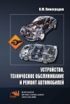 | Виноградов, В. М. Устройство, техническое обслуживание и ремонт автомобилей : учебное пособие / В. М. Виноградов. – Москва : КУРС : ИНФРА-М, 2026. – 376 с. – (Среднее профессиональное образование). – ISBN 978-5-16-102577-2. – Текст : электронный // Знаниум : электронно-библиотечная система : [сайт]. – URL: https://znanium.ru/catalog/product/2216469 (дата обращения: 01.03.2026). – Режим доступа: для авторизир. пользователей.
ЗНАНИУМ  Электронно-библиотечная система  https://znanium.ru/ | 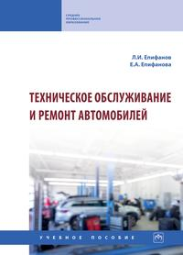 | Епифанов, Л. И. Техническое обслуживание и ремонт автомобилей : учебное пособие / Л. И. Епифанов, Е. А. Епифанова. – 2-е изд., перераб. и доп. – Москва : ИНФРА-М, 2026. – 349 с. – (Среднее профессиональное образование). – ISBN 978-5-16-105772-8. – Текст : электронный // Знаниум : электронно-библиотечная система : [сайт]. – URL: https://znanium.ru/catalog/product/2212382 (дата обращения: 01.03.2026). – Режим доступа: для авторизир. пользователей.
ЗНАНИУМ  Электронно-библиотечная система  https://znanium.ru/ | 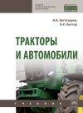 | Богатырев, А. В. Тракторы и автомобили : учебник / А. В. Богатырев, В. Р. Лехтер. – Москва : ИНФРА-М, 2025. – 425 с. – (Среднее профессиональное образование). – ISBN 978-5-16-107066-6. – Текст : электронный // Знаниум: электронно-библиотечная система : [сайт]. – URL: https://znanium.ru/catalog/product/2186904 (дата обращения: 01.03.2026). – Режим доступа: для авторизир. пользователей.
ЗНАНИУМ  Электронно-библиотечная система  https://znanium.ru/ | 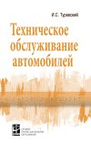 | Туревский, И. С. Техническое обслуживание автомобилей. В 2 книгах. Книга 1. Техническое обслуживание и текущий ремонт автомобилей : учебное пособие / И. С. Туревский. – Москва : ФОРУМ : ИНФРА-М, 2025. – 432 с. – (Среднее профессиональное образование). – ISBN 978-5-16-103397-5. – Текст : электронный // Знаниум : электронно-библиотечная система : [сайт]. – URL: https://znanium.ru/catalog/product/2206272 (дата обращения: 01.03.2026). – Режим доступа: для авторизир. пользователей.
ЗНАНИУМ  Электронно-библиотечная система  https://znanium.ru/ | 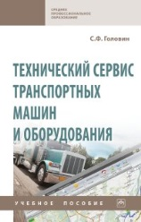 | Головин, С. Ф. Технический сервис транспортных машин и оборудования : учебное пособие / С. Ф. Головин. – Москва : ИНФРА-М, 2022. – 282 c. : ил. – (Среднее профессиональное образование). – ISBN 978-5-16-108977-4. – Текст : электронный // Знаниум : электронно-библиотечная система : [сайт]. – URL: https://znanium.com/catalog/product/1858849 (дата обращения: 01.03.2026). – Режим доступа: для авторизир. пользователей.
ЛАНЬ.  Электронно-библиотечная система  http://e.lanbook.com/ | 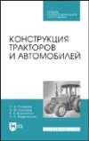 | Конструкция тракторов и автомобилей : учебное пособие / О. И. Поливаев, О. М. Костиков, А. В. Ворохобин, О. С. Ведринский. – 4-е изд., стер. – Санкт-Петербург : Лань, 2025. – 288 с. – ISBN 978-5-507-50555-5. – Текст : электронный // Лань : электронно-библиотечная система : [сайт]. – URL: https://e.lanbook.com/book/447350 (дата обращения: 01.07.2025). – Режим доступа: для авторизир. пользователей.
ЛАНЬ.  Электронно-библиотечная система  http://e.lanbook.com/ | 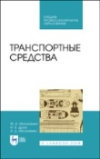 | Москаленко, М. А. Транспортные средства : учебное пособие / М. А. Москаленко, И. Б. Друзь, А. Д. Москаленко. – 3-е изд., стер. – Санкт-Петербург : Лань, 2025. – 240 с. – ISBN 978-5-507-50931-7. – Текст : электронный // Лань : электронно-библиотечная система : [сайт]. – URL: https://e.lanbook.com/book/489398 (дата обращения: 01.07.2025). – Режим доступа: для авторизир. пользователей.
учебные издания для высшего образования
ЗНАНИУМ  Электронно-библиотечная система  https://znanium.ru/ | 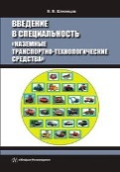 | Шеховцов, В. В. Введение в специальность «Наземные транспортно-технологические средства» : учебное пособие / В. В. Шеховцов. – Москва ; Вологда : Инфра-Инженерия, 2025. – 444 с. – ISBN 978-5-9729-2280-2. – Текст : электронный // Знаниум : электронно-библиотечная система : [сайт]. – URL: https://znanium.ru/catalog/product/2225707 (дата обращения: 01.03.2026). – Режим доступа: для авторизир. пользователей.
ЛАНЬ.  Электронно-библиотечная система  http://e.lanbook.com/ | 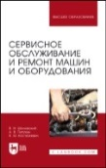 | Шиловский, В. Н. Сервисное обслуживание и ремонт машин и оборудования : учебное пособие / В. Н. Шиловский, А. В. Питухин, В. М. Костюкевич. – 2-е изд., стер. – Санкт-Петербург : Лань, 2022. – 240 с. – ISBN 978-5-507-44399-4. – Текст : электронный // Лань : электронно-библиотечная система : [сайт]. – URL: https://e.lanbook.com/book/226478 (дата обращения: 01.07.2025). – Режим доступа: для авторизир. пользователей.

